國營事業固定資產建設改良擴充計畫預算編列及執行之探討
壹、前言
比較近10年度(105至114年度)國營事業投入「固定資產建設改良擴充計畫」(以下簡稱購建固定資產計畫)經費，概呈成長趨勢，114年度15家國營事業合共編列購建固定資產計畫4,185.22億元，創近10年新高，較105年度決算1,537.14億元，近10年投資規模增加達1.72倍(詳表1)，並以經濟部所屬國營事業為主要辦理單位；且114年度預計所需資金來源，66.22%對外舉債辦理，來自國營事業自有資金未及四成，其中並由政府以公務預算增資挹注部分資金。爰此，本專題將蒐集探討近年國營事業各項購建固定資產計畫預算編列及執行成果，期以提高國營事業經營績效。
表1 近10年度國營事業固定資產建設改良擴充計畫金額及本報告事業名稱簡稱對照概況表 單位：新臺幣億元
主管機關 | 事業名稱 | 本報告簡稱 | 105年度  決算 | 114年度  預算案
行政院 | 1.中央銀行(合併) | - | 4.61 | 4.81
經濟部 | 2.台灣糖業股份有限公司 | 台糖公司 | 8.20 | 26.31
經濟部 | 3.台灣中油股份有限公司 | 中油公司 | 200.14 | 595.63
經濟部 | 4.台灣電力股份有限公司 | 台電公司 | 925.87 | 2,689.88
經濟部 | 5.台灣自來水股份有限公司 | 台水公司 | 150.10 | 294.73
經濟部 | 小 計 |  | 1,284.31 | 3,606.56
財政部 | 6.中國輸出入銀行 | 輸出入銀行 | 0.16 | 0.36
財政部 | 7.臺灣金融控股股份有限公司 | 臺灣金控 | 7.80 | 14.40
財政部 | 8.臺灣土地股份有限公司 | 土地銀行 | 5.69 | 10.68
財政部 | 9.財政部印刷廠 | - | 0.30 | 0.11
財政部 | 10.臺灣菸酒股份有限公司- | 菸酒公司 | 14.52 | 14.13
財政部 | 小 計 |  | 28.47 | 39.70
交通部 | 11.中華郵政股份有限公司 | 中華郵政 | 43.63 | 47.89
交通部 | 12.國營臺灣鐵路股份有限公司 | 臺鐵公司 | 65.86 | 195.23
交通部 | 13.臺灣港務股份有限公司 | 港務公司 | 66.09 | 108.27
交通部 | 14.桃園國際機場股份有限公司 | 桃機公司 | 44.08 | 182.72
交通部 | 小 計 |  | 219.67 | 534.12
金融監督管理委員會 | 15.中央存款保險股份有限公司 | 存保公司 | 0.07 | 0.04
合計 |  |  | 1,537.14 | 4,185.22
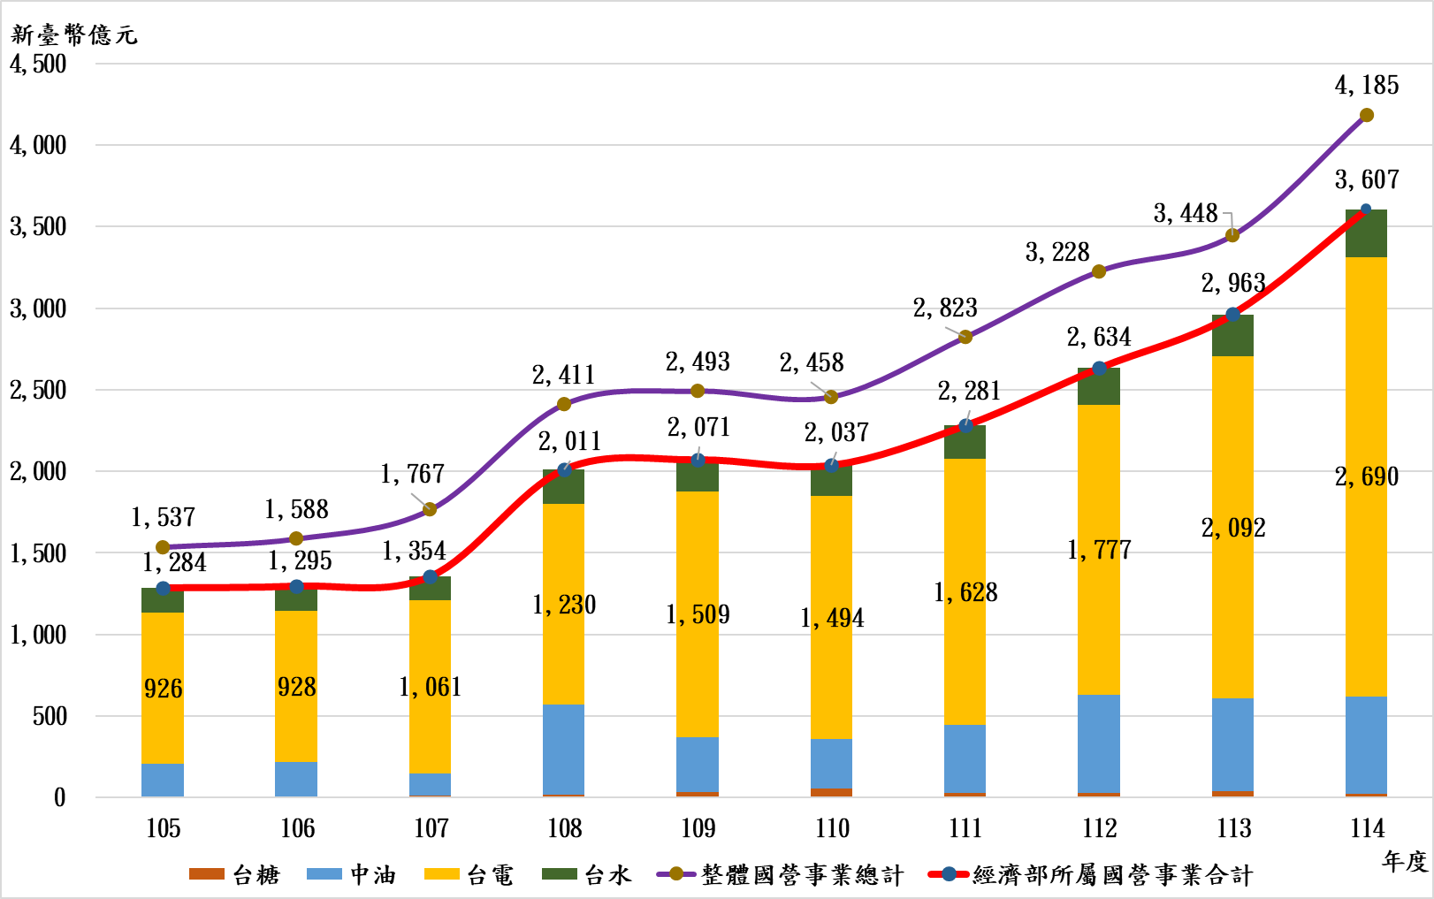

說 明：105至112年度為審定決算數、113年度為自編決算數、114年度為預算案數；各細項加總與合計數之差異為尾數四捨五入所致。。
資料來源：各國營事業各年度預決算書。

114年度國營事業計有22單位，編製附屬單位預算者15單位，編製附屬單位預算之分預算者7單位(包含中央銀行所屬之中央製幣廠及中央印製廠；臺灣金融控股股份有限公司所屬之臺灣銀行股份有限公司、臺銀人壽保險股份有限公司及臺銀綜合證券股份有限公司；臺灣港務股份有限公司所屬之臺灣港務港勤股份有限公司及高雄港區土地開發股份有限公司)，本評估報告所列預決算數以編製附屬單位預算之15家國營事業所編合併報表數字表示。

